15-2 1Φ3W110/220V電源火線對地電壓110V，以第3種接地工程接地電阻在100Ω以下。
15-3 本題庫的所有答案都選擇 第三種接地工程 就對了!!
15-4 「中性線」又稱「地線」又稱「被接地導線」，以白(淺灰)色絕緣皮標示。
15-7 「內線系統接地」是將電度表接至接戶開關之前的「地線」實行接地，以防負載增加造成線路壓降上升使「地線」的電位浮動。
15-14 與17-2相同。
15-15 第三種接地工程，火線對地電壓: 150V以下接地電阻100Ω以下。 151V~300V50Ω以下。 301V~600V10Ω以下。 600V以上為高壓，不屬第三種接地工程。
15-19 兩根銅管需距離1.8公尺以上效果才會顯著，否則電流擴散效果不佳。
15-21 3Φ3W 220V電源火線對地電壓為220V，以第3種接地工程接地電阻在50Ω以下。
15-23 參考17-15，火線對地電壓150V以下接地電阻100Ω以下。
15-27 依分流定則: 電阻並聯時電流的分配與電阻值成反比，R₃增加則I₃減小、I₂增大。
15-28 4Ω與6Ω串聯接於110V電壓，10Ω採並聯接法不影響電壓的分配。
依分流定則: 6Ω的壓降 =$E×\frac{R_{2}}{R_{1}+R_{2}}=110×\frac{6}{4+6}=66V$
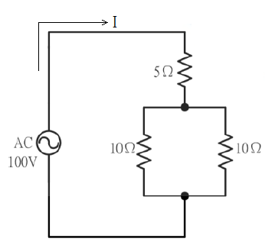
15-29 總電阻$R_{T}=5+\frac{10×10}{10+10}=5+5=10Ω$
$$I=\frac{E}{R_{T}}=\frac{100}{10}=10A$$5Ω電阻消耗的功率$P=I^{2}∙R={10}^{2}×5=500W$
15-30 參閱17-15說明，151V~300V50Ω以下。
